03 数据类型及分支结构练习

将运行源代码及结果进行截图处理后放到各题后面。

1. 模拟超市购物结账。在购买物品时，输入商品价格和数量，程序计算应付款金额。

源代码：

milk=float(input("牛奶（元/盒）："))

amount=int(input("牛奶数量:"))

water=float(input("矿泉水（元/瓶）:"))

amount =int(input("矿泉水数量:"))

bread=float(input("面包（元/包）:"))

amount =int(input("面包数量:"))

Sum=(milk\*amount)+(water\*amount)+(bread\*amount)

print("应付款金额:"+str(Sum)+"元")

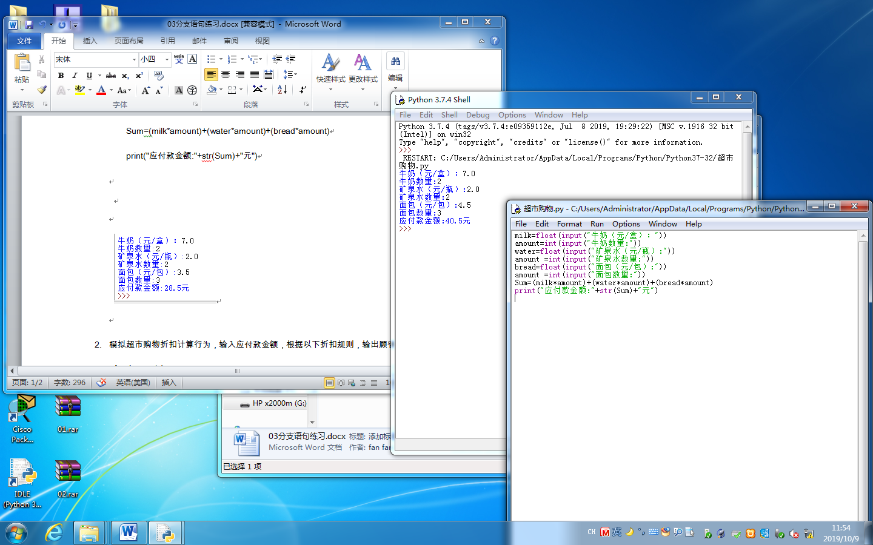

结果：



1. 模拟超市购物折扣计算行为，输入应付款金额，根据以下折扣规则，输出顾客享受折扣后的应付款金额。

无折扣 购物总额<100元

9折 100≤购物总额<200元

应付款金额y= 8.5折 200≤购物总额<500元

8.0折 500≤购物总额<1000元

7.0折 购物总额≥1000

源代码：

print("欢迎光临一分利超市，希望您在此购物愉快！")

money=int(input("您本次消费金额（元）："))

if money<100:

print("您本次应付款金额为："+str(money)+"元")

elif money<200:

print("您本次应付款金额为："+str(money\*0.9)+"元")

elif money<500:

print("您本次应付款金额为："+str(money\*0.85)+"元")

elif money<1000:

print("您本次应付款金额为："+str(money\*0.8)+"元")

elif money>=1000:

print("您本次应付款金额为："+str(money\*0.7)+"元")

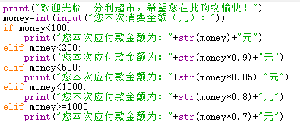

结果：

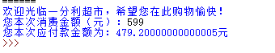

1. 从键盘输入学生的成绩，根据以下规则在屏幕输出该成绩对应的等级。

等级：90以上优秀，80-90良好，70-80为中等，60-70为及格，60以下为不及格。

源代码：

print("\n欢迎登录正方教务管理系统,",end=" ")

print("在此你可以知道自己成绩对应的等级！")

score=int(input("请输入您的考试成绩："))

if score>90:

print("优秀")

elif score>80:

print("良好")

elif score>70:

print("中等")

elif score>60:

print("及格")

else:

print("不及格")

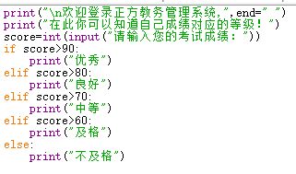

结果：

